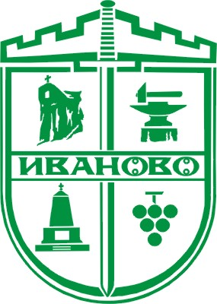 7088 с. Иваново, Област Русе, ул. “Олимпийска” 75
ОБЩИНА ИВАНОВО
www.ivanovo.bg
тел. 08116/22-53, факс: 08116 /28-70, e-mail: obshtina@ivanovo.bg

СЪОБЩЕНИЕ
На основание § 4, ал. 2 от ЗУТ
От 26.06.2023г.

НА ВНИМАНИЕТО НА
ГОРЧО АТАНАСОВ ГРИГОРОВ –
НАСЛЕДНИК НА ТОДОР ИВАНОВ КЬОСЕВ
УЛ. „ХРИСТО ЯСЕНОВ“ № 1, ВХ. 1, ЕТ. 8, АП. 23
ГР. РУСЕ - 7000

Във връзка с откриване на строителна площадка за обект: “Укрепителни мероприятия на дере с прилежащи полегати и стръмни склонове в обхвата на имоти № 803, 804, 805, 806, 807 в кв. 62 по плана на с. Пиргово“ – с I етап, II eтап и III етап с обща дължина L-420м, комисия, назначена със Заповед № РД-09-202/20.04.2023 г. извърши проверка на място на 24.04.2023 г. от 11,30 ч. с цел да се установи съществуват ли нерегламентирани зауствания на отпадни води по левия бряг на дерето, където се извършват СМР. За извършената проверка е съставен констативен протокол.
Цитираният констативен протокол Ви е изпратен с писмо с изх. № 94П-1069-1/10.05.2023 г. на адрес, подаден от ГРАОИГ при община Иваново, област Русе: гр. Русе, ул. „Христо Ясенов“ № 1, вх. 1, ет. 8, ап. 23, община Русе, обл. Русе. Писмото се връща неотворено, като причина за това е отбелязано „непотърсено“. Към настоящия момент липсват данни за друг адрес за кореспонденция.
Цялата преписка по установяване съществуващи нерегламентирани зауствания на отпадни води по левия бряг на дерето, където се извършват СМР за горецитирания обект се намира в деловодството на община Иваново.
Настоящото съобщение следва да се залепи на урегулиран поземлен имот (УПИ) XI-804 в кв. 62 по плана на с. Пиргово, с административен адрес: с. Пиргово, ул. “Пиргос“ № 83, собственост на заинтересованото лице в качеството си на наследник на Тодор Иванов Кьосев, както и на видно място в сградата на община Иваново, на официалния сайт на Общината или в сградата на кметство с. Пиргово.
В срок от 7 дни от датата на поставяне на настоящото съобщение на гореописаните места можете да подадете своите писмени мнения, становища и предложения по изнесеното в констативния протокол от 24.04.2023 г.
След изтичане на горепосочения срок констативен протокол от 24.04.2023 г. се счита за връчен.

